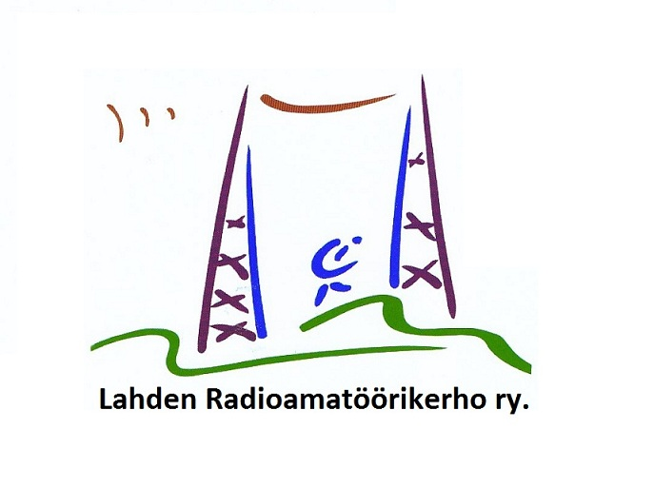
SOPIMUS

31.12.2015

SOPIMUS RADIOAMATÖÖRIANTENNIN ASENTAMISESTA

Sopijat:
(yhtiö)
Kiinteistöosakeyhtiö Radiomäenkatu 34
c/o Kiinteistöisännöintiyhtiö Lahti
Aleksanterinkatu 34
15100 LAHTI
Puh. 03-123 456
Sähköposti: isannoitsija@lahti.fi

(asukas)
Mikko Manninen, OH3AC
Radiomäentiekatu 34 A 1
15100 LAHTI
Puh. 0400-123456
Sähköposti: mikko.manninen@oh3ac.fi

Sopimuksen tarkoitus:
Tällä sopimuksella sovitaan ne ehdot, joiden puitteissa Mikko Manninen saa asentaa radioamatööriantennin Kiinteistöosakeyhtiö Radiomäenkatu 34:n katolle. Sopimus on voimassa toistaiseksi.

Sopimusehdot:
1. Antennimaston, antennin ja muiden rakenteiden tulee täyttää tällaisilta rakenteilta vaadittavat rakennus- ja turvallisuusmääräykset. Asennukset tulee suorittaa niin, ettei niistä aiheudu kohtuutonta haittaa yhtiön asukkaille.

2. Rakenteet eivät saa aiheuttaa yhtiön kiinteistölle pysyviä vahinkoja.

3. Mikko Manninen vastaa kaikista asentamiseen liittyvistä kustannuksista mukaanlukien mahdollisten viranomaislupien hakemisesta ja niistä aiheutuvista maksuista.

4. Mikko Manninen vastaa antennin poistamisesta mahdollisesti aiheutuvista kustannuksista sekä mahdollisista yhtiön kiinteistölle aiheutuneista pysyvistä vahingoista ja niiden korjaamisesta.

5. Mikko Mannisen kotivakuutuksen tai muun hänen ottamansa vakuutuksen tulee kattaa sellaiset taloyhtiölle tai sen asukkaille tai näiden omaisuudelle aiheutuneet mahdolliset vahingot, joita yhtiön omat vakuutukset eivät kata.

6. Tämä sopimus kattaa samoin ehdoin myös antennien uusimisen, edellyttäen että uudet rakenteet eivät oleellisesti poikkea alkuperäisistä rakenteista.

7. Mikko Mannisen tulee säännöllisin väliajoin ja ainakin vähintään kerran vuodessa tarkastaa antennirakenteiden turvallisuus.

8. Mikäli antennit aiheuttavat häiriöitä, Mikko Manninen vastaa niistä kustannuksista, joita häiriön tutkiminen ja poistaminen edellyttää, mikäli syyn todetaan aiheutuvan ao. antennilaitteissa.

9. Mikäli Matti Manninen ei noudata tämän sopimuksen ehtoja tai yhtiöllä on muu pätevä syy irtisanoa sopimus, tulee antennit ja muut rakennelmat purkaa ja yhtiön omaisuus saattaa alkuperäiseen kuntoon kolmen (3) kuukauden kuluessa sopimuksen irtisanomisesta.

10. Tästä sopimusta on laadittu kaksi yhtäläistä kopiota, yksi kummallekin sopijalle.

Päivays ja allekirjoitukset:

Lahdessa joulukuun 31. päivänä 2015

YHTIÖ ASUKAS

____________________ ___________________
Isännöitsijä Mikko Manninen

